Министерство образования и науки Российской федерации

РГУ нефти и газа (НИУ) имени И.М. Губкина

**Лабораторная работа №8 по предмету**

**«Языки программирования»**

Выполнил студент

группы КФ-22-02

Муртазин К.Э.

Проверил профессор

Кафедры безопасности информационных технологий

Корнеев Н.В.

Москва, 2023

**Цель:** изучить использование составных типов данных и подпрограмм

**Общее задание**

**Задача:** в качестве примера разрабатывается программа, выполняющая обработку результатов киберучений locked shields 2013. Исходные данные для обработки представлены в таблице.

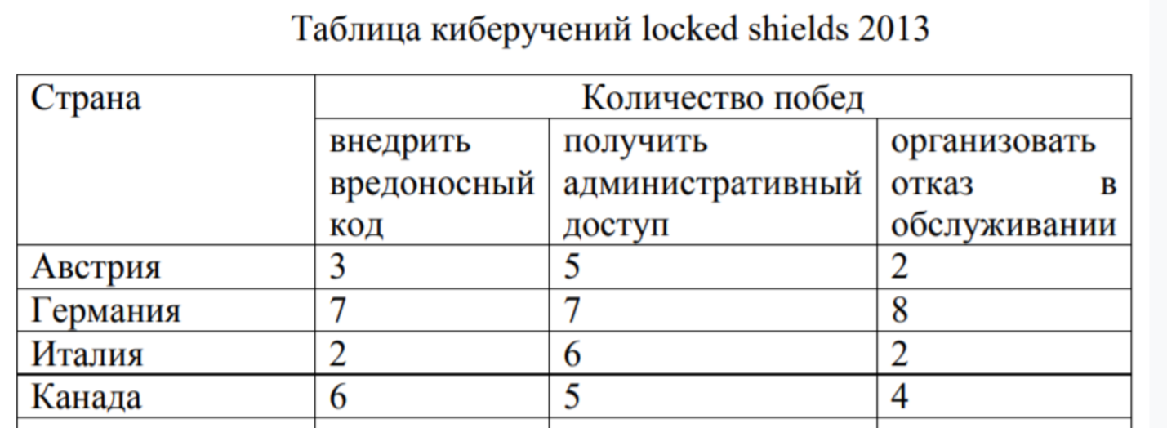

Программа должна вычислить общее количество побед, завоёванное представителями каждой страны, и соответствующее количество очков (баллов), которое вычисляется по следующему правилу: за каждую победу по внедрению вредоносного кода команда получает 7 очков, за каждую победу по получению административного доступа – шесть, за каждую победу по организации отказа в обслуживании – пять очков. Затем программа должна выполнить сортировку таблицы по убыванию количества набранных очков.

Результат работы программы демонстрируется преподавателю.

**Описание алгоритма:**

1. Создаём подпрограмму key_murtazin, которая будет возвращать общее количество очков команд по такому принципу:

key_murtazin(i) = 7*i[1] + 6*i[2] + 5*i[3]

1. Создаем двумерный массив countries_murtazin, который хранит названия стран и их количество побед за внедрение вредоносного кода, получение административного доступа и организацию отказа в обслуживании.
2. ﻿﻿﻿Сортируем массив countries_murtazin по убыванию по общему числу угроз, полученному из key_murtazin и присваиваем его новой переменной

countries_murtazin_sorted

1. ﻿﻿﻿Выводим отсортированный массив countries_murtazin_sorted
2. ﻿﻿﻿Для каждого элемента выводим название страны, количество побед и общее количество очков (результат подпрограммы key_murtazin(i))

Блок-схема:

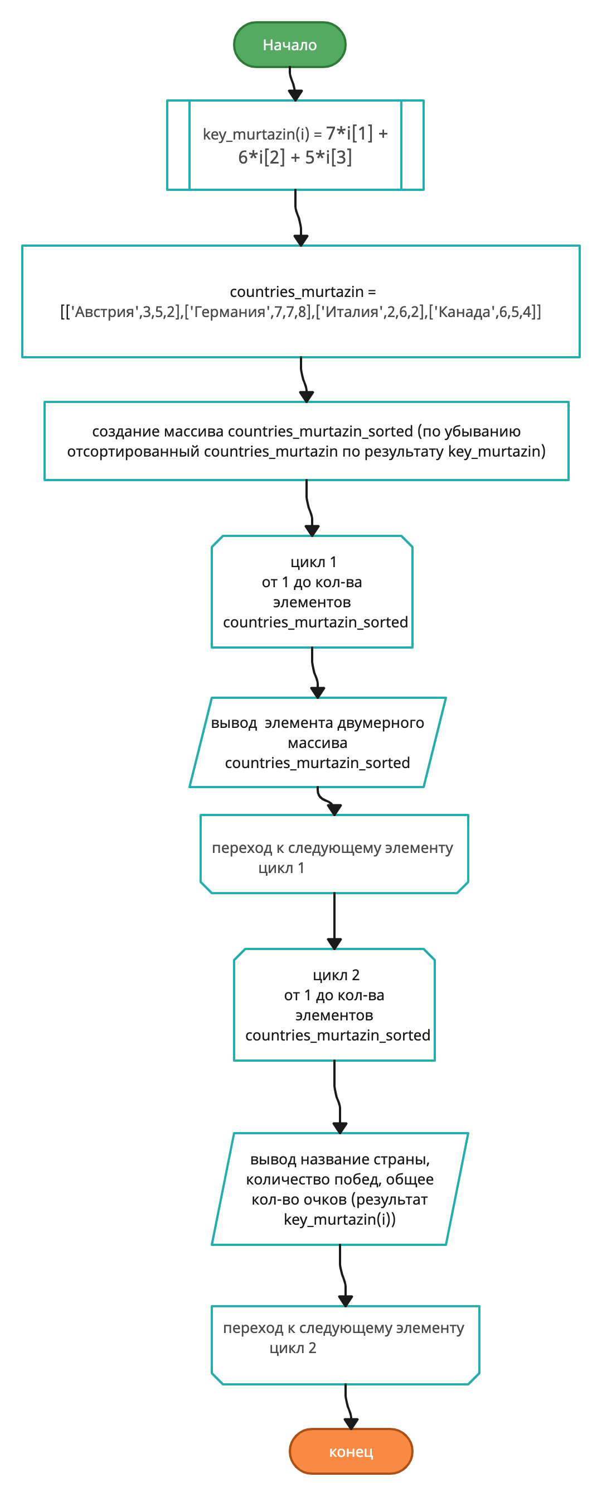

Код программы

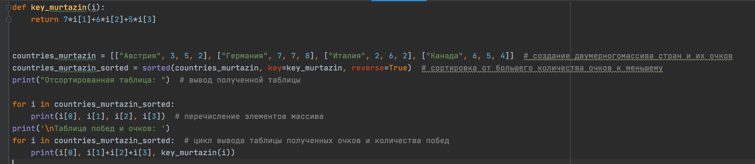

Вывод программы:

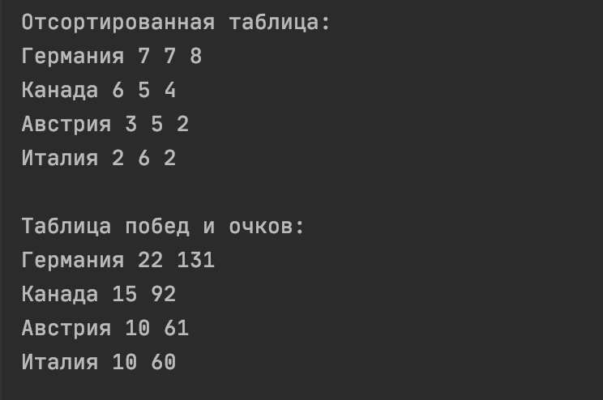

Вывод: я разработал программу на языке Python, которая выводит сортированную таблицу побед и очков киберучений locked shields при помощи подпрограммы.

**Индивидуальное задание**

Задача: составить программу обработки многомерного

массива данных о безопасности объектов ТЭК. Для вывода массива использовать компонент. Ввод исходных данных в таблицу осуществить с помощью процедуры обработки события. Обработка данных массива и выдача результатов должны осуществляться по щелчку командной кнопки.

Угрозы энергетической безопасности в ТЭК.

ОвО- Отказ в обслуживании

НСД - Несанкционированный доступ

УД - Утечка данных

МД - Модификация данных

НФТС - Нарушение функционирования технических средств

НИВР - Несанкционированное использование вычислительных ресурсов объекта

|  |  |  |  |  |  |  |  |  |  |
| --- | --- | --- | --- | --- | --- | --- | --- | --- | --- |
| № | Угроза | Объект Воздействия | Источник | ОвО | НСД | УД | МД | НФТС | НИВР |
| 1 | Нехватка инвестиций в добычу нефти | Нефтяная промышленность | https://www.vedomosti.ru/business/articles/2022/10/20/946430-rossiiskim-neftyanikam-pridetsya-naraschivat-investitsii | 1 | 0 | 0 | 0 | 1 | 0 |
| 2 | Зависимость от иностранных технологий в ТЭК | Энергетическая промышленность | https://www.interfax-russia.ru/rossiya-i-mir/sankcii-v-otnoshenii-rossiyskoy-energetiki-oboznachili-sereznuyu-zavisimost-ot-inostrannyh-tehnologiy-patrushev | 1 | 1 | 1 | 1 | 1 | 0 |
| 3 | Снижение энергоэффективности | Энергетическая промышленность | https://rbc-ru.turbopages.org/rbc.ru/s/business/22/05/2023/646b035e9a794769754ccf02 | 1 | 0 | 0 | 0 | 0 | 0 |
| 4 | Нехватка необходимых для цифровизации топливно-энергетического комплекса кадров | Энергетическая промышленность | https://www.vedomosti.ru/press_releases/2022/10/14/tsifrovaya-transformatsiya-tek-perspektivi-razvitiya | 0 | 0 | 1 | 1 | 1 | 1 |
| 5 | Индия будет покупать нефть у России по низкой цене | Нефтяная промышленность | https://nedradv.ru/nedradv/ru/page_news?obj=0c4715899cefc6e1a75ec58aff476d8e | 1 | 0 | 0 | 0 | 0 | 0 |
| 6 | Падение экспорта угля из Японии | Угольная промышленность | https://nedradv.ru/nedradv/ru/page_news?obj=c446c0391d3246e494663c6bda28c336 | 1 | 0 | 0 | 0 | 0 | 0 |
| 7 | Остановка снижения энергоемкости | Энергетическая промышленность | https://www.ng.ru/ng_energiya/2020-03-09/9_7812_strategy.html | 1 | 0 | 0 | 0 | 1 | 0 |
| 8 | Дискриминация и легализация политики двойных стандартов в области тэк | Энергетическая промышленность | https://www.vedomosti.ru/press_releases/2022/10/14/tek-rossii-v-usloviyah-sanktsii-pomogli-ili-pomeshali | 1 | 0 | 1 | 1 | 0 | 0 |
| 9 | Сокращение доходов от экспорта нефти | Нефтяная промышленность | https://m.gazeta.ru/amp/business/news/2023/05/16/20444156.shtml | 1 | 0 | 0 | 0 | 1 | 0 |
| 10 | Потеря старых рынков сбыта | Газовая промышленность | https://rg.ru/amp/2022/08/31/gazprom-podtverdil-polnuiu-ostanovku-raboty-severnogo-potoka.html | 1 | 0 | 0 | 0 | 1 | 0 |
| 11 | Ограничение торговли из-за санкций | Нефтяная промышленность | https://iz.ru/export/google/amp/1513305 | 1 | 0 | 0 | 0 | 1 | 0 |
| 12 | Установление потолка цен на российскую нефть | Нефтяная промышленность | https://www.vedomosti.ru/economics/articles/2022/12/07/954060-tri-varianta-otveta-na-potolok-tsen-na-neft# | 1 | 0 | 0 | 0 | 1 | 0 |

Описание алгоритма:

1. Создаём подпрограмму sum_con, которая будет считать общее число последствий, суммируя их:

sum_con(i) = i[2] + i[3] + i[4] + i[5] + i[6] + i[7]

1. Создаем двумерный массив threats, у которого в 1-ом столбце хранится название угрозы, во 2-ом объект воздействия, в 3-ьем – 8-ом последствия угрозы
2. ﻿﻿﻿Сортируем массив threats по убыванию по общему числу угроз, полученному из sum_con и присваиваем его новой переменной threats_sorted
3. ﻿﻿﻿Выводим отсортированный массив threats_sorted, в котором хранятся угрозы энергетической безопасности ТЭК. Вывод происходит в такой последовательности: название угрозы, объект воздействия угрозы, результат sum_con(i) (где i – общее число последствий)

Блок-схема:

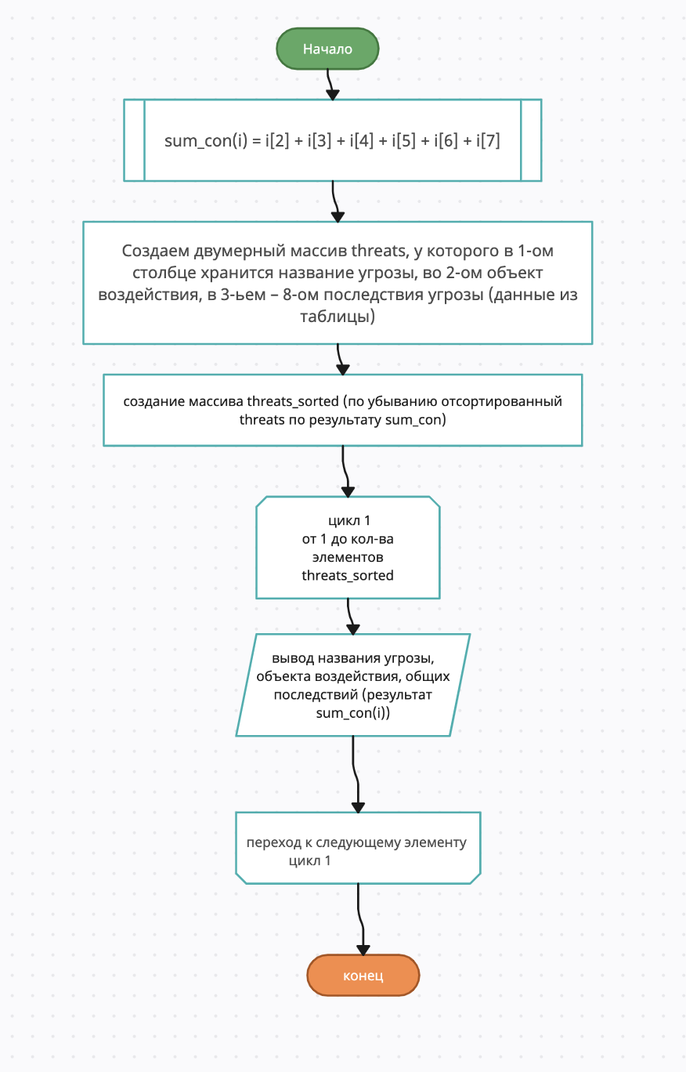

Код программы:

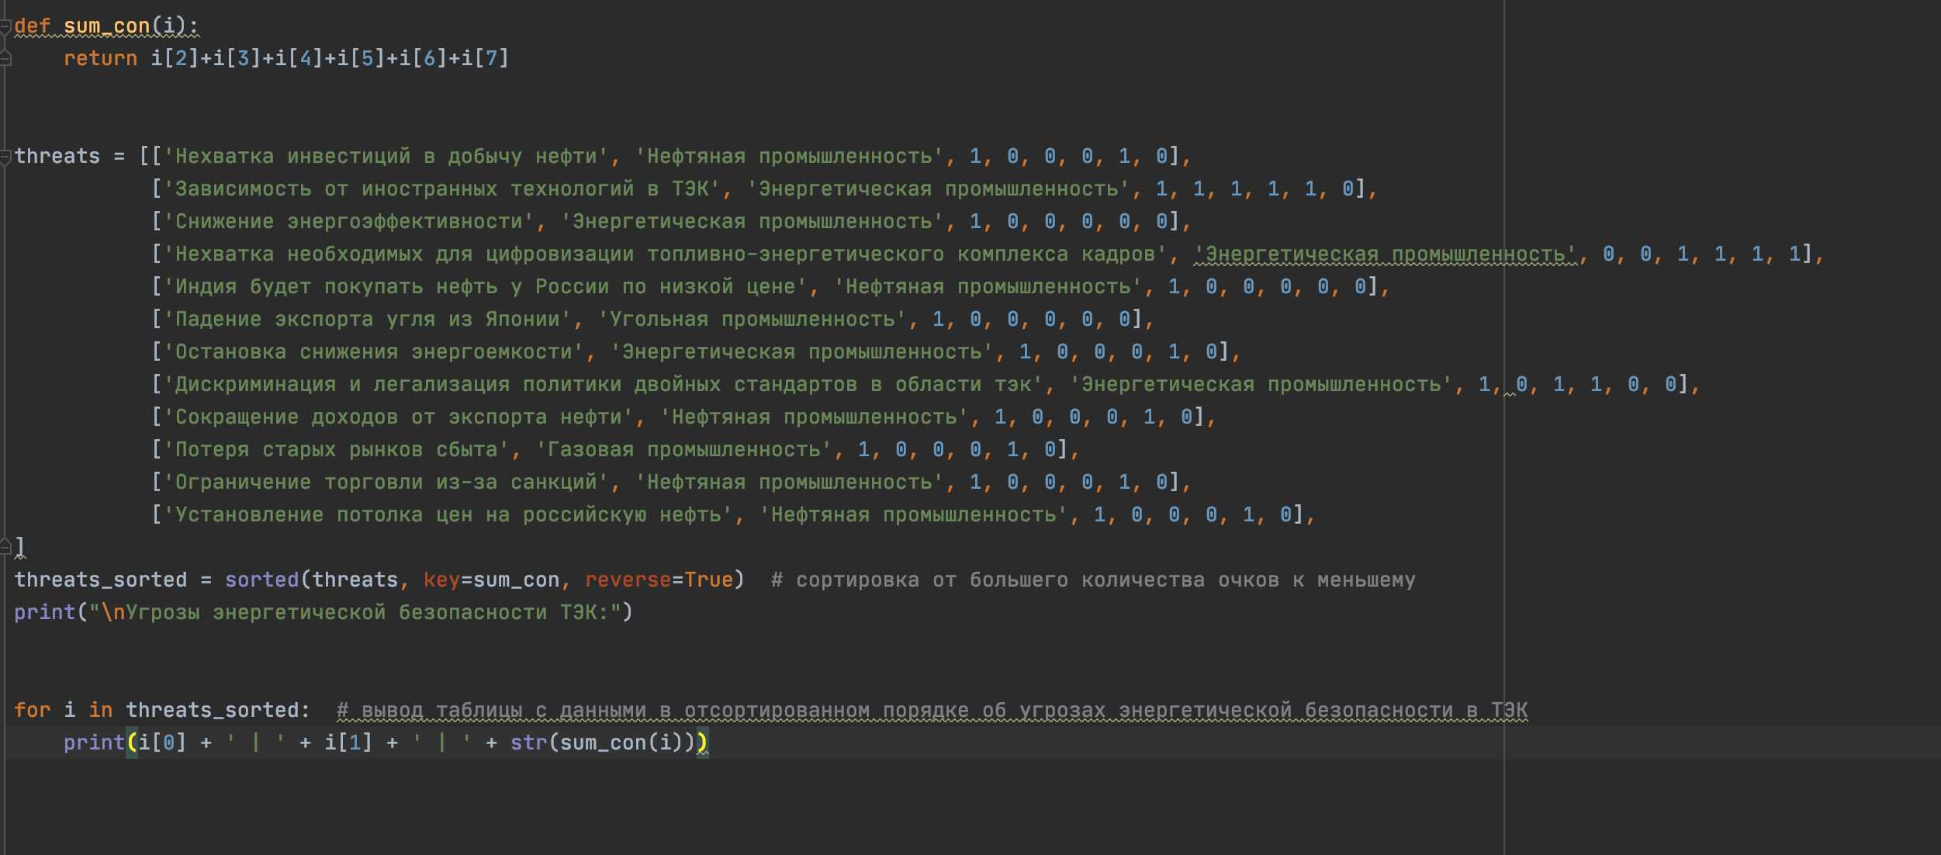

Вывод программы:

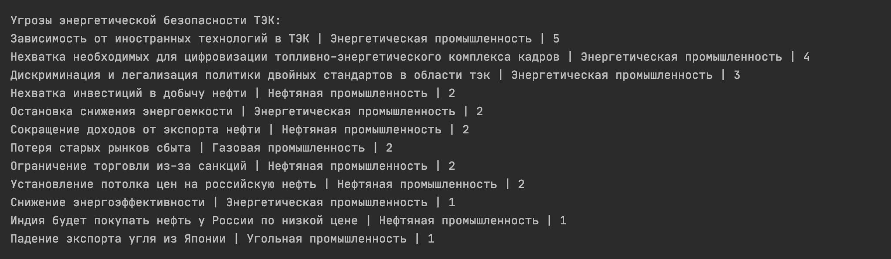

Вывод: я разработал программу на языке Python, которая выводит сортированную таблицу данных об энергетических угрозах ТЭК при помощи подпрограммы